

V 1.0

ASI

Modulo Web Richiesta Rinnovi - Guida all’uso

**Mammutmedia Società Cooperativa**

**ASI Modulo Web Rinnovi**

**Guida all’Uso**

Release v 1.2 – 20.05.2023

**Author**: Enrico Burani (e.burani@mammutmedia.com)

Questo sistema si propone di permettere agli Enti Affilianti la richiesta di prodotti ASI, in questa guida parliamo dei Rinnovi.

Il primo passo è l’accesso tramite le credenziali fornite.

Al momento il link di accesso è: <https://partner.mammutmedia.com:8443/asitest/login.aspx>

Successivamente, appena terminata la fase di test, il link di accesso sarà:

<https://partner.mammutmedia.com:8443/asi/login.aspx>

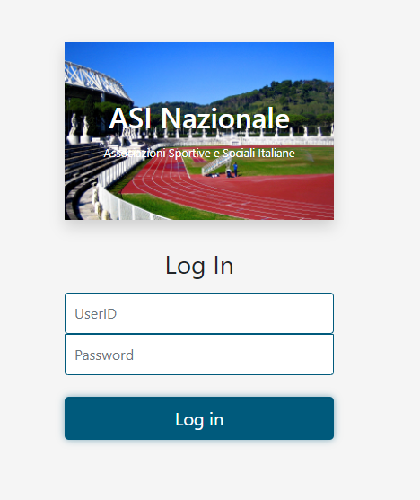

Appena entrati, la Home Page ci mostra la possibilità di accesso alle 2 sezioni di cui si compone l’App, Tesseramento e Albo. La sezione Rinnovi è nella sezione Albo.



Entrando in Albo, abbiamo la home di Albo composta da 4 App, Corsi, Equiparazioni, Rinnovi e Consulta Albo.

Possiamo notare, sotto i 4 pulsanti di accesso alle App, un grafico ci mostra quante richieste di Corsi, Equiparazioni, Rinnovi sono in stato Attivo, ovvero con flusso operativo non ancora concluso.

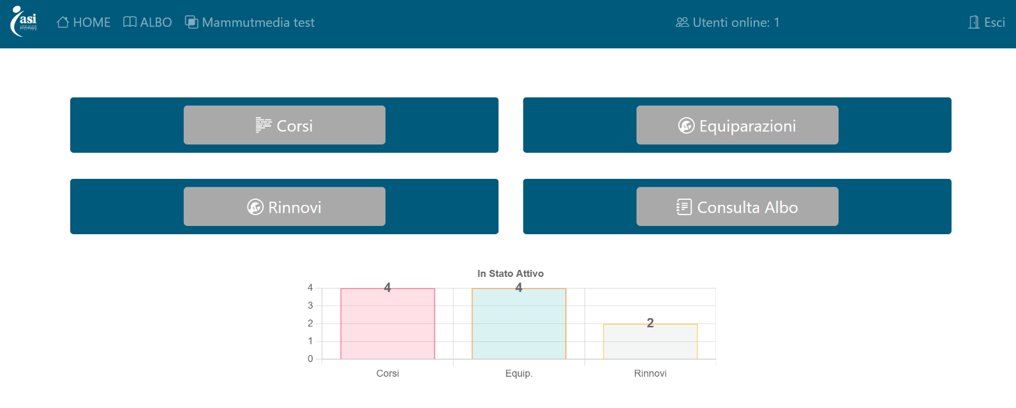

Entriamo in Rinnovi.

L’App si posiziona di default su Rinnovi Attivi. Troviamo un secondo livello di menù con le seguenti voci operative:

1. *Rinnovi Attivi*
2. *Rinnovi Evasi*
3. *Nuova Richiesta*

Va notato che Rinnovi Attivi e Rinnovi Evasi riportano un numero che indica la quantità di elementi presenti in ogni sezione.

# Rinnovi Attivi

Il flusso è strutturato in modo che si possa fare una Richiesta che includa da 1 a n rinnovi. Di conseguenza, graficamente abbiamo una visualizzazione a tab espandibili e comprimibili che mostrano il dettaglio, ovvero quanti singoli Rinnovi sono stati inseriti per ogni Richiesta.

La prima cosa da notare sono le informazioni riportare nella intestazione del tab.



Il codice della Richiesta, la data e l’orario, la quantità di singoli Rinnovi presenti per la Richiesta in questione e lo status della Richiesta nell’ambito del flusso operativo. Nell’esempio riportato nell’immagine siamo in Check Amministrativo.

Subito sotto, già all’interno del tab, troviamo le informazioni riguardo ai costi. Queste informazioni possono variare a seconda del flusso operativo della Richiesta.

Ogni singolo Rinnovo è rappresentato da informazioni che riportano dati di diverso genere partendo da Nominativo, Codice Fiscale, Numero Tessera ASI, Tesserino Tecnico, Data Scadenza, se si è richiesto il cartaceo, il costo della spedizione, la destinazione della spedizione. Sono anche riportati i dati di ambito sportivo.

Alla destra di ogni scheda possono esserci o meno dei pulsanti per una serie di attività. Nell’esempio dell’immagine, ci troviamo in una fase in cui il flusso è in stato di Check Amministrativo ed è già stato emesso il nuovo tesserino tecnico, disponibile in download.

# Rinnovi Evasi

La pagina Rinnovi Evasi è molto semplice. Riporta i singoli Rinnovi che hanno terminato il flusso operativo.

Di default vengono mostrati gli ultimi 10 Rinnovi, ordinati per numero Richiesta decrescente. Il tipo di dati riportato a livello scheda è simile ai dati riportati in Rinnovi Attivi. Va notato il numero del nuovo tesserino tecnico e la nuova data di scadenza.

Sulla destra oltre alla possibilità di poter effettuare il download del tesserino tecnico, viene riportato, se diverso, l’Ente di origine.

A livello operativo si può effettuare una ricerca per Codice Fiscale oppure per numero Richiesta.

1. **Nuova Richiesta**

Con una Nuova Richiesta inizia il flusso operativo. La prima schermata ci mostra un solo campo nel quale inserire il codice fiscale della persona a cui appartiene il tesserino. Va notata la dicitura riportata sopra il campo Codice Fiscale che indica: Se il tesserato appartiene ad altro Ente, sarà richiesto di caricare la documentazione di cambio EA.

**Se tesserato appartiene ad altro Ente**

In questo caso dovremo caricare un documento in formato PDF consistente nella Dichiarazione Cambio Ente.

**Il flusso operativo della richiesta - continua:**

Viene effettuato il controllo assicurativo del tesserino basandosi sul Codice Fiscale fornito.

**Il controllo ha esito positivo**:

Vengono mostrati 1 o più tesserini per quel codice fiscale tra i quali scegliere quello da rinnovare.

Una volta effettuata la scelta viene mostrato il tesserino scelto ed un pulsante per andare avanti. A questo punto è sempre possibile modificare la selezione nel caso ci siamo accorti che il tesserino che volevamo selezionare è un altro.

**Il controllo non ha esito positivo**

Nel caso il controllo non ha esisto positivo, ad esempio Codice Fiscale non esistente in Albo oppure ci siamo semplicemente sbagliati a digitare, viene mostrata una informazione che ci invita a rivolgersi ad ASI per risolvere il problema. Viene indicata l’e-mail [albo@asinazionale.it](mailto:albo@asinazionale.it).

**Il flusso operativo della richiesta - continua:**

Vengono mostrati una serie di campi precompilati con i dati già presenti. I campi di color rosa sono di sola lettura e quindi non possono essere modificati.

Le informazioni sulla residenza vengono mostrate, se presenti, e possono essere modificate o comunque inserite se non presenti.

Il checkbox Stampa Cartacea va selezionato se si vuole appunto una stampa cartacea. In questo caso si apre una zona della schermata nella quale sono richieste altre informazioni.

Un avviso ci indica cosa fare:

**Indirizzo di consegna: va compilato in caso di scelta "Stampa Cartacea". Se l'indirizzo è quello di residenza, copia i dati in automatico con il pulsante "Copia Dati da Residenza", oppure scegli "Spedire a E.A. e verrà caricato l'indirizzo (E.A.). In entrambi i casi i dati possono essere modificati.**

Una volta compilata questa zona della schermata, non ci resta che concludere la richiesta del singolo Rinnovo tramite il pulsante Concludi.

Il sistema ci riporta alla pagina Rinnovi Attivi, con il tab della Richiesta appena iniziata aperto.

Come possiamo vedere, ci sono di default 5 pulsanti a disposizione:

* Aggiungi Rinnovo
* Termina questa Richiesta
* Cancella questa Richiesta
* Cancella Rinnovo
* Foto opzionale

**Aggiungi Rinnovo:** permette di aggiungere un nuovo Rinnovo alla Richiesta.

**Termina questa Richiesta:** permette di terminare la Richiesta che verrà quindi chiusa ed inviata ad ASI per il proseguo del flusso operativo. Nota bene che se la Richiesta viene terminata, per detta Richiesta non sarà più possibile aggiungere Rinnovi.

**Cancella questa Richiesta:** Pulsante presente fino a che la Richiesta non venga terminata, e permette la cancellazione della stessa e dei Rinnovi collegati.

**Cancella Rinnovo:** Permette di cancellare un singolo Rinnovo. Anche questa azione è possibile fino a che non sia terminata la Richiesta.

**Foto opzionale:** Permette il caricamento di una foto da usare per il nuovo tesserino.

Il caricamento della foto, richiede che siano rispettati alcuni paramenti. Per prima cosa il processo non va interrotto.

Dopo l’inizio del caricamento va atteso che la procedura arrivi a fine.

La foto selezionata verrà mostrata in preview ed eventualmente cambiata.

La foto deve essere in formato jpg.

Essendo una fototessera deve rispettare le proporzioni giuste e comunque le dimensioni minime accettate sono: Altezza 140 pixel – Larghezza 100 pixel. Le dimensioni massime: Altezza 1400 pixel – Larghezza 1000 pixel.

Come si può capire, il rapporto perfetto è 1.4:1. Il sistema comunque accetta anche rapporti diversi ma è fondamentale che l’altezza sia maggiore della larghezza, altrimenti la foto non si adatta ad essere una foto di una tessera.

Per quanto riguarda la pesantezza del file che si carica, non si devono superare i 3 mb.

Nella schermata sopra, notate come la prima delle foto sia una fototessera corretta e come le altre non siano adatte a questo scopo.

Una volta finito il processo di caricamento della foto, si torna alla pagina Rinnovi Attivi con il tab della Richiesta in questione aperto. Come vediamo è riportata la foto appena caricata. Il pulsante Foto Opzionale è ancora presente se volessimo cambiare la foto.

**Il flusso operativo della richiesta - continua:**

Nella schermata sottostante, vediamo che nella Richiesta ci sono 2 Rinnovi. Uno con spedizione EA ed uno con spedizione residenza. Notiamo che uno ha la foto caricata ed uno no.

Se si decide che questa Richiesta non ha bisogno di altri Rinnovi, dobbiamo terminarla per continuare il flusso operativo. Non ci resta che fare click sul pulsante Termina questa richiesta.

**Richiesta terminata**

La Richiesta entra nello status di Attesa pagamento. Viene riportata la somma da pagare nel pulsante Invia Pagamento. Alla destra del pulsante sono riportati i dettagli della somma, ovvero costo rinnovi + costo spedizione e di nuovo il Totale.

**Invio pagamento.**

Nella schermata invio documento pagamento, notiamo che esiste la possibilità di inviare fino a tre file. I formati accettati sono: pdf, jpg e png.

Dopo aver caricato il primo documento, abbiamo un avviso che ci indica l’esito del caricamento e la possibilità di caricare ulteriori documenti.

Se il caricamento è, ad esempio di un documento ed è sufficiente, si deve fare click sul pulsante Termina caricamento e torna a Rinnovi Attivi.

**Il flusso operativo della richiesta - continua:**

Subito terminata la fase di caricamento dei documenti di pagamento ci si ritrova in Rinnovi Attivi con lo status di Ordine in lavorazione. A questo punto del flusso operativo non possiamo fare altro che attendere azioni da parte di ASI.

ASI farà un check amministrativo sul documento inviato il cui esito potrà essere positivo o negativo.

**Esito negativo**:

È mostrato ancora il pulsante di pagamento per procedere al caricamento del documento giustificativo corretto per un ulteriore check da parte di ASI.

**Esito positivo**:

Appena possibile ASI inizia il processo di spedizione dell’ordine. La nostra Richiesta non è più mostrata in Rinnovi Attivi ma in Rinnovi Evasi.

Come si può vedere dalla schermata oltre a tutti i dati abbiamo la possibilità di scaricare il tesserino tecnico appena generato. Nel caso di richiesta di cartaceo, i tesserini saranno in invio via posta. Inoltre, arriverà una e-mail che indicherà la generazione dei tesserini e che saranno appunto disponibili in download nella pagina Rinnovi Evasi.

**Conclusione**

Questo è l’intero processo di gestione delle Richieste Rinnovo. Al fine del buon funzionamento di tutto l’App è importante non navigare l’App con i pulsanti avanti ed indietro.